Республика Карелия

АДМИНИСТРАЦИЯ КААЛАМСКОГО СЕЛЬСКОГО ПОСЕЛЕНИЯ

ПОСТАНОВЛЕНИЕ

от 30 января 2020 года № 3

Об утверждении дизайн – проекта благоустройства общественной территории п. Кааламо рядом с домами № 1 и № 2 по ул. Центральная (2 этап), подлежащей благоустройству в 2020 году.

В соответствии с муниципальной программой «Формирование современной городской среды на территории Кааламского сельского поселения» утвержденной Постановлением администрации Кааламского сельского поселения от 14 ноября 2017 года № 22 и на основании протокола общего собрания жителей п. Кааламо по обеспечению реализации мероприятий муниципальной программы «Формирование современной городской среды на территории Кааламского сельского поселения» от 29.01.2020г. Администрация Кааламского сельского поселения постановляет:
- Утвердить дизайн-проект благоустройства общественной территории п. Кааламо рядом с домами № 1 и № 2 по ул. Центральная (2 этап), подлежащей благоустройству в 2020 году согласно приложению к данному постановлению.
- Опубликовать настоящее Постановление в средствах массовой информации и разместить на официальном сайте Администрации Кааламского сельского поселения в сети Интернет.
- Контроль за исполнением настоящего постановления оставляю за собой.

Глава Кааламского сельского поселения А.М.Мищенко

Приложение
к постановлению Администрации
Кааламского сельского поселения
от 30.01.2020 г. № 3

ДИЗАЙН-ПРОЕКТ
БЛАГОУСТРОЙСТВА ОБЩЕСТВЕННОЙ
ТЕРРИТОРИИ П. КААЛАМО РЯДОМ С ДОМАМИ № 1 И № 2 ПО УЛ. ЦЕНТРАЛЬНАЯ (2 этап)

1. Текстовое описание проекта благоустройства
В рамках реализации муниципальной программы «Формирование современной городской среды на территории Кааламского сельского поселения», при участии населения, разработан настоящий дизайн-проект благоустройства общественной территории п. Кааламо рядом с домами № 1 и № 2 по ул. Центральная. Данная территория разделена пешеходной дорожкой на две части с одной стороны находится детская площадка, а с другой свободное пространство, на котором планируем установить уличные тренажеры с навесом, которые послужат популяризации здорового образа жизни.
Установка уличного тренажерного комплекса позволит круглый год бесплатно заниматься спортом широкому кругу населения независимо от уровней дохода и социального статуса, в том числе людям с ограниченными возможностями, гражданам пожилого возраста. Все тренажеры, планируемые для установки, являются антивандальными, рассчитаны на все группы мышц и на все возрастные группы от 7 лет и старше.
Плюсы уличных тренажёров:
- занятия проходят на свежем воздухе;
- заниматься можно всей семьей;
- можно самим выбирать время для занятий.
Установка тренажерного комплекса под открытым небом необходимо для повышения уровня физической готовности детей и взрослых, снижения уровня заболеваемости, создания условий для осознанной потребности в ведении здорового образа жизни, повышения качества жизни населения.
Реализация проекта способствует обеспечению спортивного досуга и повышению общего уровня физического здоровья детей, подростков и юношества, жителей п. Кааламо и Кааламского сельского поселения. Установка уличных тренажёров является очень востребованным проектом.
Проблема, которая легла в основу разработки данного проекта, - отсутствие в п. Кааламо обустроенной всесезонной спортивной площадки, малое количество спортивных тренажёрных залов (МКОУ Сортавальского МР РК Кааламская СОШ).
Социальная значимость проекта заключается в том, что при наличии спортивной площадки, оборудованной уличными тренажёрами, появится возможность:
- создать необходимую инфраструктуру для бесплатного, общедоступного и всесезонного занятия физическими упражнениями;
- создать зону активного (спортивного) отдыха с целью укрепления здоровья и пропаганды ЗОЖ.
На площадке установлено недостаточное количество скамеек и урн поэтому для улучшения комфортного пребывания на площадке необходимо установить скамейку и урну для мусора.

Фотография общественной территории

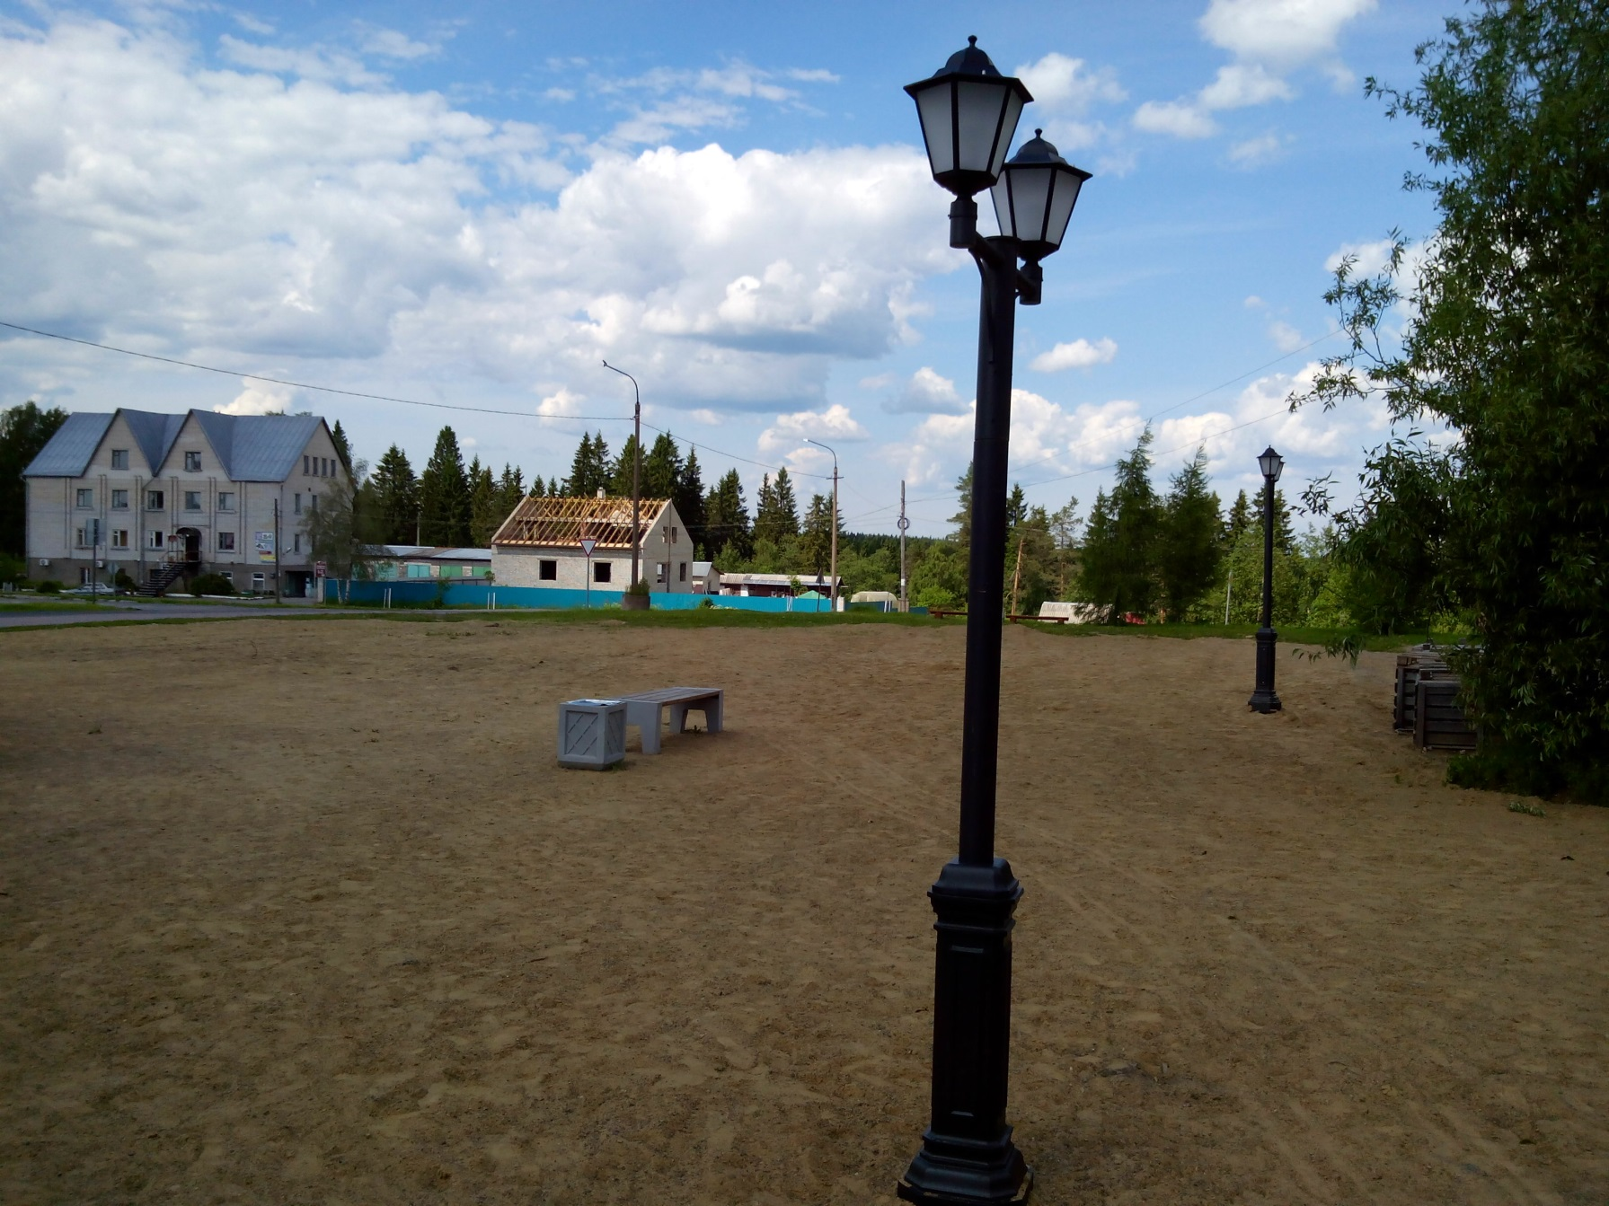

СХЕМА
расположения общественной территории
и планируемое размещение элементов благоустройства
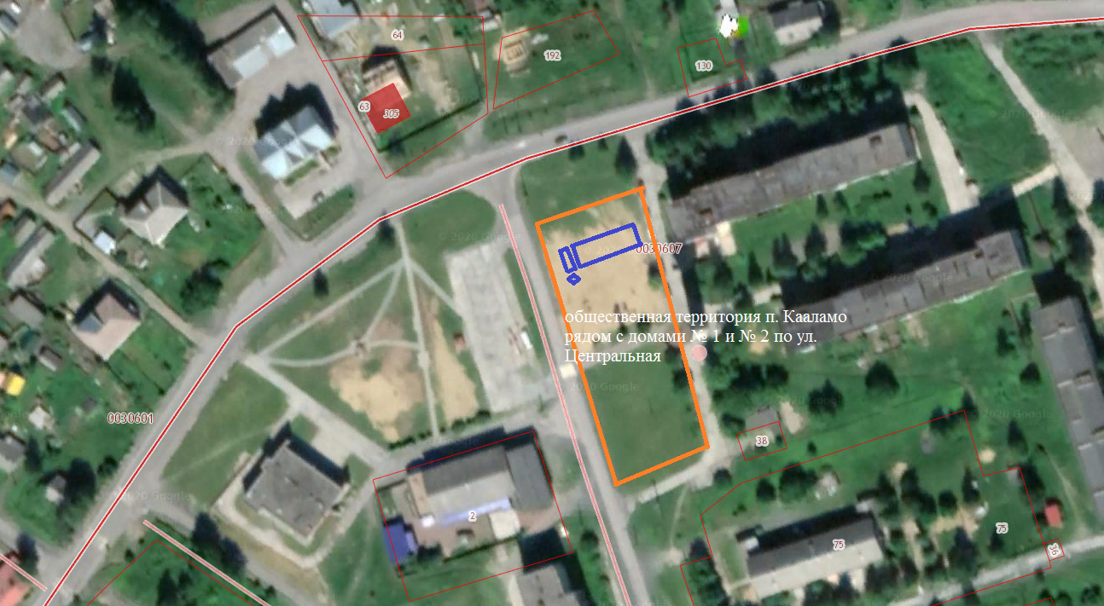

2. Визуализация проектных предложений
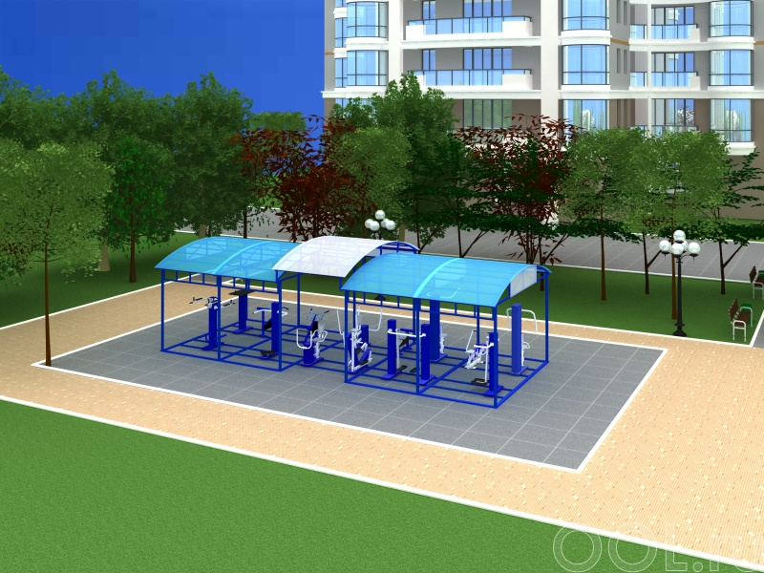

3. Перечень элементов благоустройства, предполагаемых к размещению

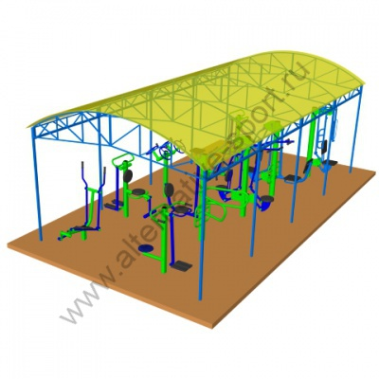

Тренажеры уличные 10 шт. с навесом

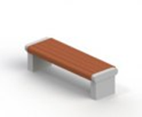
Скамейка парковая - 1 шт.

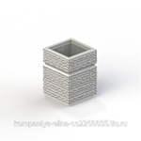

Урна бетонная-1шт.

